Построение конвейера обработки запроса
Обычно для обработки запроса применяется не один, а несколько компонентов middleware. И в этом случае большую роль может играть порядок их помещения в конвейер обработки запроса, а также то, как они взаимодействуют с другими компонентами.
Кроме того, каждый компонент middleware может обрабатывать запрос до и после последующих в конвейере компонентов. Данное обстоятельство позволяет предыдущим компонентам корректировать результат обработки последующих компонентов.
Рассмотрим простейший пример. В корне проекта, создадим папку Middleware, внутри которой, определим следующий класс RoutingMiddleware для обработки запроса:
public class RoutingMiddleware
{
readonly RequestDelegate next;
public RoutingMiddleware(RequestDelegate next)
{
this.next = next;
}
public async Task InvokeAsync(HttpContext context)
{
string path = context.Request.Path;
if (path == "/index")
{
await context.Response.WriteAsync("Home Page");
}
else if (path == "/about")
{
await context.Response.WriteAsync("About Page");
}
else
{
context.Response.StatusCode = 404;
await context.Response.WriteAsync("Not Found");
}
}
}

Этот компонент в зависимости от строки запроса возвращает либо определенную строку, либо устанавливает код ошибки.
Допустим, мы хотим, чтобы пользователь был аутентифицирован при обращении к нашему приложению. Для этого добавим новый класс:
public class AuthenticationMiddleware
{
readonly RequestDelegate next;
public AuthenticationMiddleware(RequestDelegate next)
{
this.next = next;
}
public async Task InvokeAsync(HttpContext context)
{
var token = context.Request.Query["token"];
if (string.IsNullOrWhiteSpace(token))
{
context.Response.StatusCode = 403;
}
else
{
await next.Invoke(context);
}
}
}

Условно будем считать, что если в строке запроса есть параметр token и он имеет какое-нибудь значение, то пользователь аутентифицирован. А если он не аутентифицирован, то надо необходимо ограничить доступ пользователям к приложению. Если пользователь не аутентифицирован, то устанавливаем статусный код 403, иначе передаем выполнение запроса следующему в конвейере делегату.
Поскольку компоненту RoutingMiddleware нет смысла обрабатывать запрос, если пользователь не аутентифицирован, то в конвейере компонент AuthenticationMiddleware должен быть помещен перед компонентом RoutingMiddleware:
var builder = WebApplication.CreateBuilder();
var app = builder.Build();

app.UseMiddleware<AuthenticationMiddleware>();
app.UseMiddleware<RoutingMiddleware>();

app.Run();

Таким образом, если мы сейчас запустим проект и обратимся по пути "/index" или "/about" и не передадим параметр token, то мы получим ошибку. Если же обратимся по пути /index или /about и передадим значение параметра token, то увидим искомый текст:
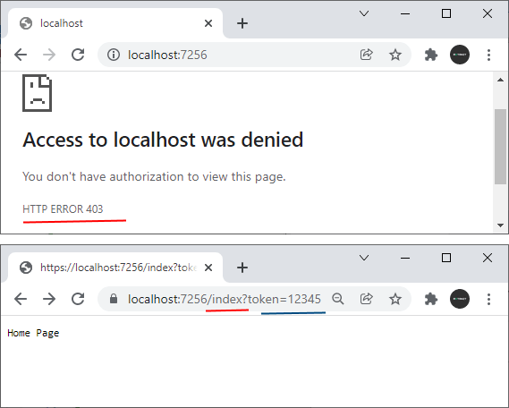
Добавим еще один компонент middleware, который назовем ErrorHandlingMiddleware:
public class ErrorHandlingMiddleware
{
readonly RequestDelegate next;
public ErrorHandlingMiddleware(RequestDelegate next)
{
this.next = next;
}
public async Task InvokeAsync(HttpContext context)
{
await next.Invoke(context);
if (context.Response.StatusCode == 403)
{
await context.Response.WriteAsync("Access Denied");
}
else if (context.Response.StatusCode == 404)
{
await context.Response.WriteAsync("Not Found");
}
}
}

В отличие от предыдущих двух компонентов ErrorHandlingMiddleware сначала передает запрос на выполнение последующим делегатам, а потом уже сам обрабатывает. Это возможно, поскольку каждый компонент обрабатывает запрос два раза: вначале вызывается та часть кода, которая идет до await next.Invoke(context);, а после завершения обработки последующих компонентов вызывается та часть кода, которая идет после await next.Invoke(context);. И в данном случае для ErrorHandlingMiddleware важен результат обработки запроса последующими компонентами. В частности, он устанавливает сообщения об ошибках в зависимости от того, как статусный код установили другие компоненты. Поэтому ErrorHandlingMiddleware должен быть помещен первым из всех трех компонентов:
var builder = WebApplication.CreateBuilder();
var app = builder.Build();

app.UseMiddleware<ErrorHandlingMiddleware>();
app.UseMiddleware<AuthenticationMiddleware>();
app.UseMiddleware<RoutingMiddleware>();

app.Run();

Схематично конвейер обработки запроса будет выглядеть следующим образом:
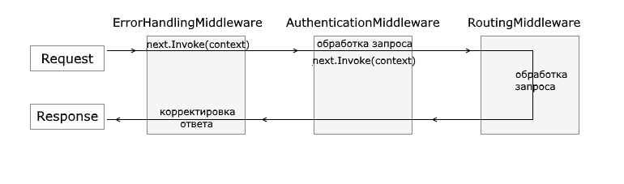
В то же время, если к приложению обратится пользователь, не указав в строке запроса параметр token, то AuthenticationMiddleware не будет передавать дальше запрос на обработку, а конвейер обработки будет выглядеть так:
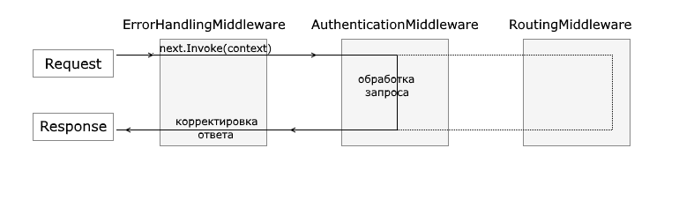
В первом случае, если указан параметр token, то запрос будет обработан RoutingMiddleware:
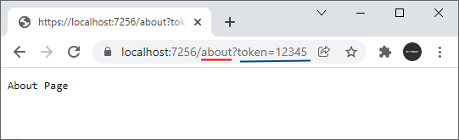
Иначе пользователь получит ошибку 403:
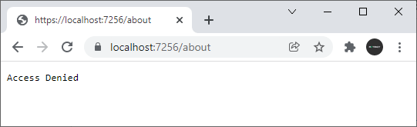
Давайте рассмотрим другой пример, который будет определять, что указал в качестве параметра пользователь и исходя из этого возвращать соответствующий результат:
1) Число: число прописью.
2) Слово(а): количество символов.
Для упрощения работы, будем использовать «Humanizer», инструмент, предназначенный для упрощения работы с текстовым форматированием
Перейдем в Nuget Package Manager и в поиске введем: «Humanizer» или воспользуемся Package Manager Console:
PM> Install-Package Humanizer.Core
Данная библиотека поддерживает множество языков, поэтому скачивайте ту, что вас интересует. Для примера я выбрал - «Humanizer.Core», который содержит все локализации и будет использовать ту, которая указана в вашем браузере.
В корне проекта, создадим папку Middleware, внутри которой, определим следующий класс NumberDeterminantMiddleware.cs для обработки запроса:

public class NumberDeterminantMiddleware
{
readonly RequestDelegate next;
public NumberDeterminantMiddleware(RequestDelegate next)
{
this.next = next;
}
public async Task InvokeAsync(HttpContext context)
{
if (int.TryParse(context.Request.Query["value"], out int result))
{
context.Response.ContentType = "application/json";
await context.Response.WriteAsync(result.ToWords());
}
else
{
await next.Invoke(context);
}
}
}

В папке Middleware, определим следующий класс SentenceLengthMiddleware.cs для обработки запроса:

public class SentenceLengthMiddleware
{
readonly RequestDelegate next;
public SentenceLengthMiddleware(RequestDelegate next)
{
this.next = next;
}
public async Task InvokeAsync(HttpContext context)
{
string? value = context.Request.Query["value"];
if (value != null)
{
await context.Response.WriteAsync($"Value length: {value.Length}");
}
else
{
context.Response.StatusCode = 400;
}
}
}

В папке Middleware, изменим класс ErrorHandlingMiddleware.cs, следующим образом:

public class ErrorHandlingMiddleware
{
readonly RequestDelegate next;
public ErrorHandlingMiddleware(RequestDelegate next)
{
this.next = next;
}
public async Task InvokeAsync(HttpContext context)
{
await next.Invoke(context);
if (context.Response.StatusCode == 403)
{
await context.Response.WriteAsync("Access Denied");
}
else if (context.Response.StatusCode == 404)
{
await context.Response.WriteAsync("Not Found");
}
else if (context.Response.StatusCode == 400)
{
await context.Response.WriteAsync("We don't understand your request.");
}
}
}

Перейдем в класс Program и встроим ранее созданные middleware классы:

using WebApplication2.Middleware;

var builder = WebApplication.CreateBuilder(args);
var app = builder.Build();

app.UseMiddleware<ErrorHandlingMiddleware>();
app.UseMiddleware<NumberDeterminantMiddleware>();
app.UseMiddleware<SentenceLengthMiddleware>();

app.Run();

Запустим приложение и проверим его работу:
